Практическая работа 16
Кластеризация заказов методом K means
Выполнил: Сидоров. Выделены четыре интерпретируемых сегмента заказов по признакам, доступным при создании заказа. Результаты получены на полной таблице orders_dirty.csv.

1 Постановка задачи данные и подготовка
Цель — сгруппировать похожие заказы без целевой метки. Источник — orders_dirty.csv; значения полей проверены по data_dictionary.csv. Исходные 10 полей: order_id, created_at, distance_km, queue_size, weather, zone, promised_minutes, actual_minutes, late, vehicle_type. В таблице 600 строк; удалён один полный дубликат, осталось 599 заказов. Некорректных идентификаторов и дат нет. По времени выделены dev 479 (80 %) и holdout 120 (20 %). На dev пропуски: distance_km — 2, queue_size — 1, promised_minutes — 0.
Использованы только distance_km (км), queue_size (заказов), promised_minutes (мин): все три известны при создании заказа, до доставки. order_id — идентификатор, а late и actual_minutes появляются после доставки; остальные исходные поля не входят в выбранное числовое пространство. Непригодные числовые значения преобразованы в пропуски. Медианы для заполнения и параметры StandardScaler обучены только на dev; holdout использован только для итогового присвоения кластеров.
Признак | Медиана | Среднее dev | Масштаб dev
distance_km | 8.90 | 9.16 | 5.25
queue_size | 9.00 | 10.02 | 6.45
promised_minutes | 51.00 | 50.95 | 14.06

2 Выбор числа кластеров
Для K от 2 до 6 обучен K means с k means++, n_init=10 и random_state=42. Показатели рассчитаны на одной и той же стандартизованной части dev. Silhouette и CH выше — лучше, DB ниже — лучше. Inertia оценивается вместе с изменением при росте K.
K | Inertia | Silhouette | CH | DB
2 | 802.40 | 0.388 | 377.25 | 1.003
3 | 576.47 | 0.382 | 355.28 | 0.946
4 | 409.20 | 0.394 | 397.69 | 0.838
5 | 344.91 | 0.367 | 375.21 | 0.903
6 | 292.72 | 0.370 | 369.81 | 0.752
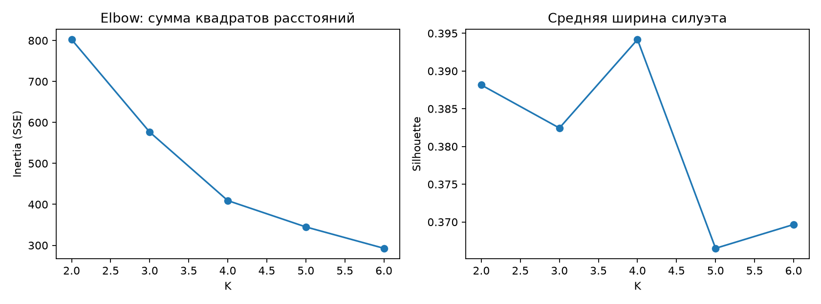
Выбран K=4: Silhouette 0,394 и CH 397,685 максимальны; после K=4 снижение inertia замедляется с 167,26 до 64,29. DB=0,838, хотя лучший DB=0,752 при K=6. Четыре сочетания ближних и дальних заказов с малой и большой очередью имеют ясную предметную трактовку. Выбор сделан без late и actual_minutes.

3 Размеры и центроиды кластеров
№ | Сегмент | n | Расст., км | Очередь, заказов | Обещано, мин
0 | Близкие, большая очередь, средний срок | 108 | 6,08 | 16,49 | 48,34
1 | Близкие, малая очередь, короткий срок | 137 | 4,28 | 5,76 | 34,64
2 | Далёкие, большая очередь, длинный срок | 89 | 15,29 | 16,13 | 70,26
3 | Далёкие, малая очередь, средне длинный срок | 145 | 12,31 | 5,48 | 56,46
Центроиды возвращены из стандартизованного пространства в исходные единицы. Для K-means среднее каждого признака внутри кластера после заполнения пропусков совпадает с координатой центроида; таблица показывает также размер группы. На двумерной проекции показаны расстояние и очередь, а promised_minutes остаётся третьим признаком модели. Показаны все 479 заказов.
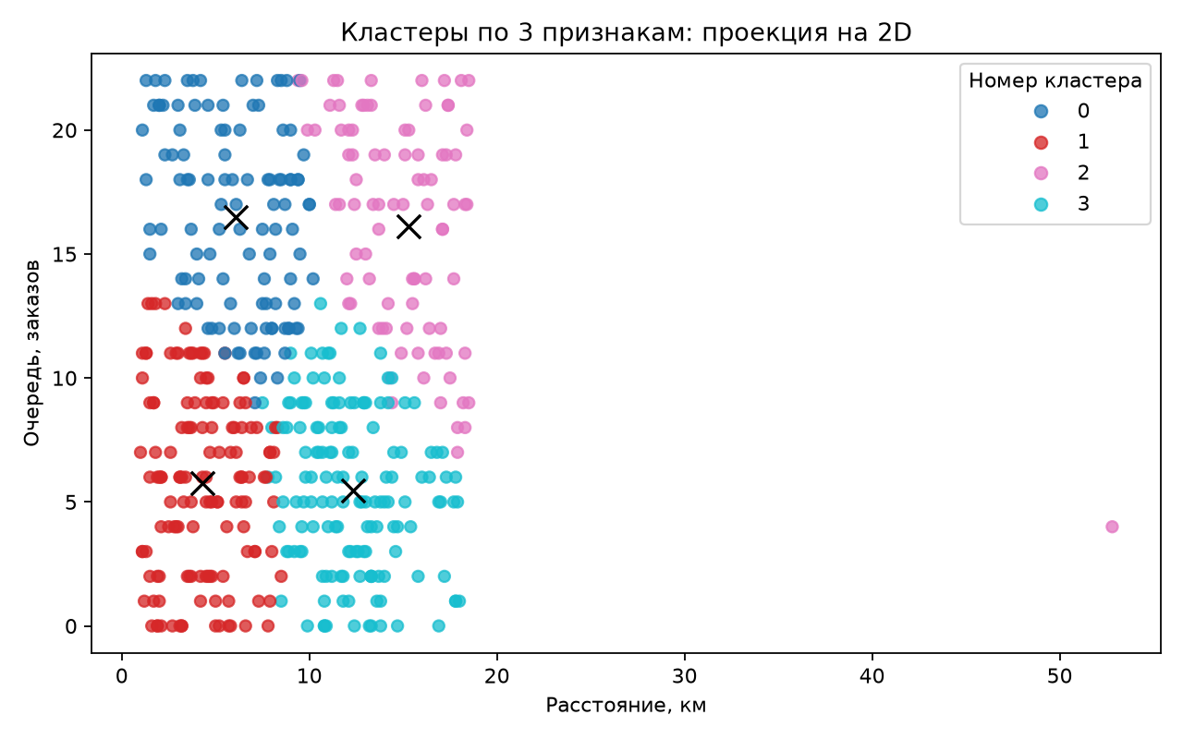

4 Устойчивость масштабирование и ограничения
Для пяти seed 11, 21, 31, 41, 51 рассчитаны все десять попарных ARI. Средний ARI 0,9956, минимум 0,9889; пары и значения приведены ниже. ARI при сравнении разбиений с масштабированием и без него равен 0,6795. Абсолютные inertia между шкалами не сопоставляются.
Seed A | Seed B | ARI
11 | 21 | 0.9889
11 | 31 | 1.0000
11 | 41 | 1.0000
11 | 51 | 1.0000
21 | 31 | 0.9889
21 | 41 | 0.9889
21 | 51 | 0.9889
31 | 41 | 1.0000
31 | 51 | 1.0000
41 | 51 | 1.0000
Технические ограничения: (1) K-means с евклидовым расстоянием хуже описывает вытянутые, кольцевые и разноплотные группы; (2) центроиды чувствительны к выбросам: на проекции виден отдельный заказ с расстоянием более 50 км. Решение также зависит от масштаба и может зависеть от локального минимума, хотя здесь попарный ARI высок. Двумерная проекция скрывает promised_minutes. Предметные ограничения: (1) группа заказа не равна сегменту клиента; (2) группы не доказывают причины задержек и не оценивают риск late. Holdout из 120 заказов размечен неизменённой моделью: размеры 28, 38, 31, 23.
Дополнительная проверка: OneHotEncoder для weather обучен только на dev. ARI к базовому решению 0,9800, средний попарный ARI пяти seed 0,9751. Четыре бинарных столбца погоды меняют вклад категориального блока в расстояние; его вес нужно выбирать отдельно.

5 Ответы на контрольные вопросы
1. При умножении одного признака на 100 его вклад в квадрат расстояния при фиксированных центрах и метках увеличивается в 10 000 раз. Общая оптимизированная inertia не обязана вырасти ровно в 10 000 раз: центры и принадлежность объектов могут измениться.
2. Оптимальная inertia не возрастает при добавлении центра: прежнее решение остаётся достижимым. Отдельный локальный запуск может отклониться от этого свойства.
3. Отрицательный silhouette объекта означает, что средняя близость к соседней группе выше, чем к назначенной; это бывает на границе или у выброса.
4. k means++ выбирает разнесённые начальные центры с учётом расстояний; это снижает риск плохой инициализации относительно случайной.
5. ARI сравнивает принадлежность пар объектов одной группе и не зависит от перестановки номеров кластеров.
6. Вытянутые, кольцевые, сильно различающиеся по плотности группы плохо описываются расстоянием до центроидов K means.

